Guénon Marie et Favreau Jean-Dominique

VIM / Master SSTIM Polytech’ Nice Sophia Antipolis

15/01/2013

Calcul de Mosaïques

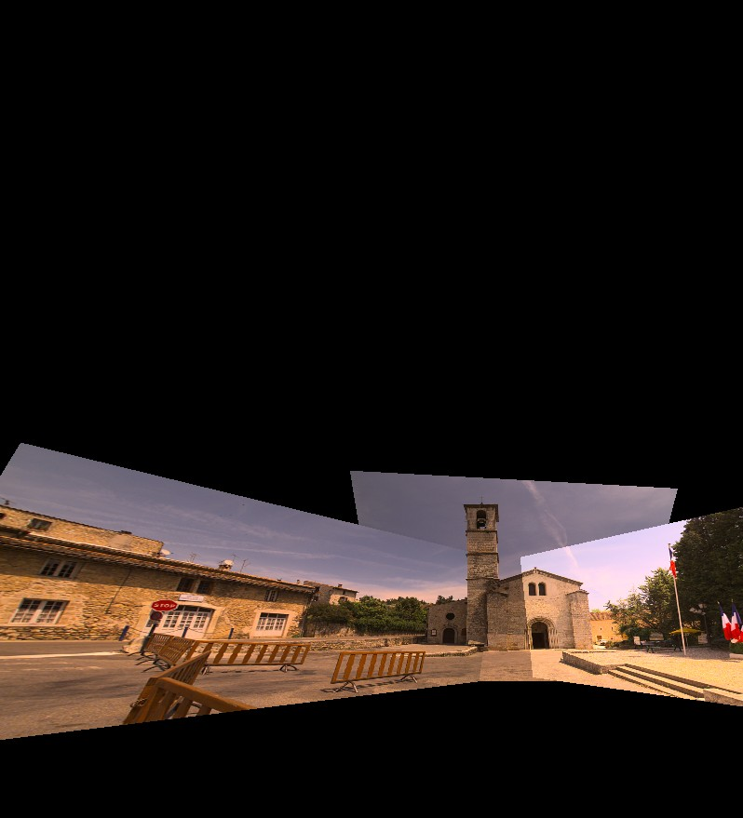

Table des matières

Introduction 2

Calculs théorique de l’homographie 3

Passage à la pratique 4

1. Lecture du fichier d’appariement 4

2. Calcul de la matrice d’homographie 4

3. Recollement des images 4

4. Résultats 4

# Introduction

Le but est de calculer la déformation H qu’il a été nécessaire d’appliquer à une image pour que les points d’appariement qui ont été fournis coïncident sur les deux images. C’est cette matrice d’homographie H qui nous permettra de recoller les deux images ensemble grâce à leurs points d’appariement.

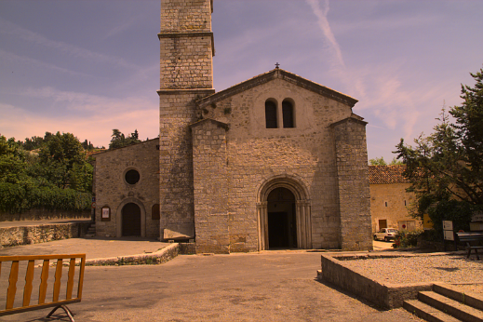 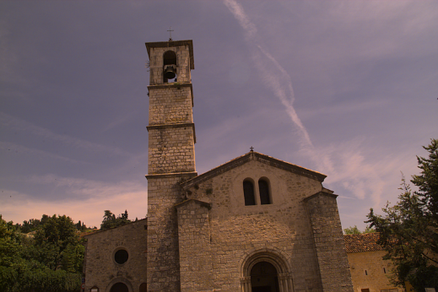

**appariements**

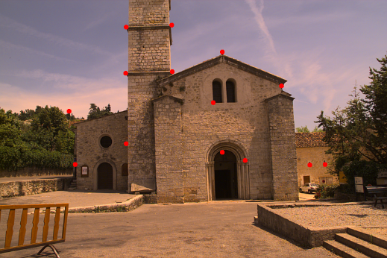 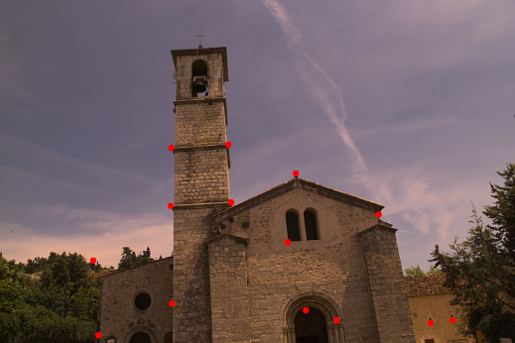

H

 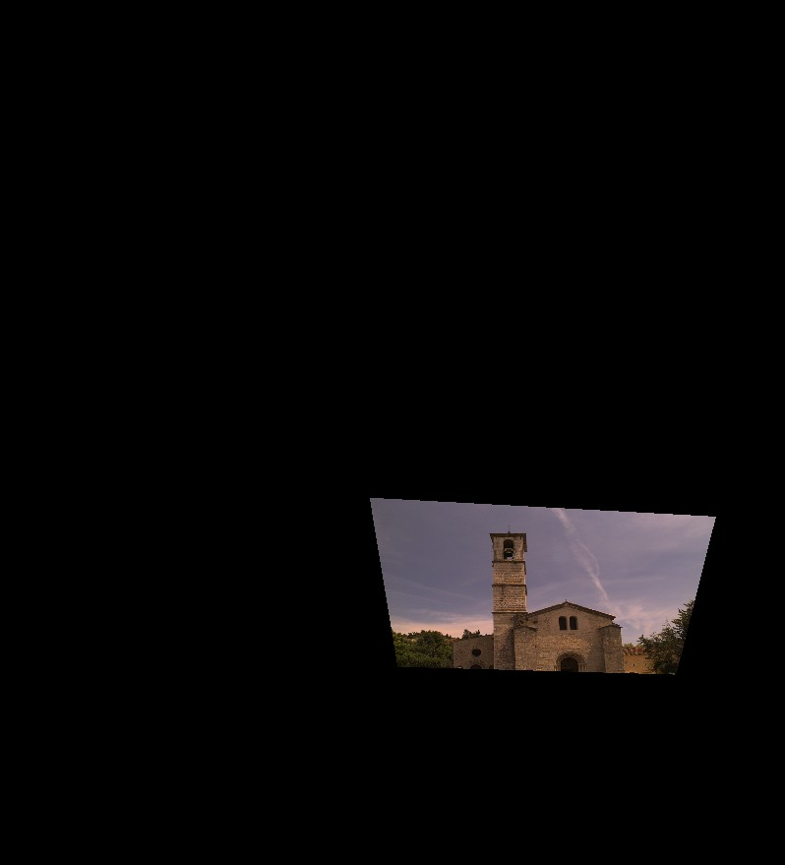

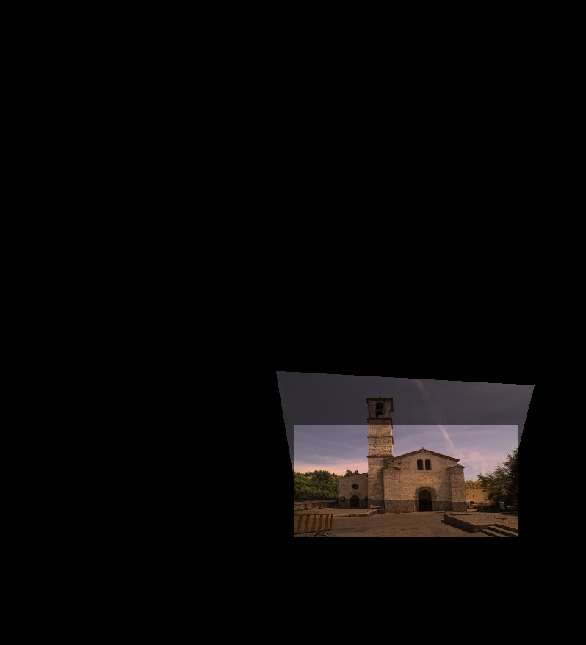

# Calculs théorique de l’homographie

Considérons deux points et sur deux images différentes. On suppose que la deuxième image a subit une déformation H que nous cherchons à déterminer.

Nous posons :

, et

ayant subit une déformation H pour recoller à , nous avons :

Ce qui est équivalent à :

Or :

Où est la i-ème composante du vecteur .  
Et on pose

Nous avons donc maintenant à résoudre un problème qui s’écrit : où *X* est l’homographie que l’on cherche sous forme de colonne.

Ce qui n’est possible que si nous avons au moins 3 appariements. Et donc un jeu de neuf équations.

# Passage à la pratique

## Lecture du fichier d’appariements

La liste des appariements est enregistrée dans un fichier qui a pour extension ".matchs". Ce fichier a une syntaxe bien particulière qui nous permet de lui appliquer un algorithme qui extrait l’intégralité des informations qui nous sont utiles pour le traitement des images que nous aurons à faire par la suite.

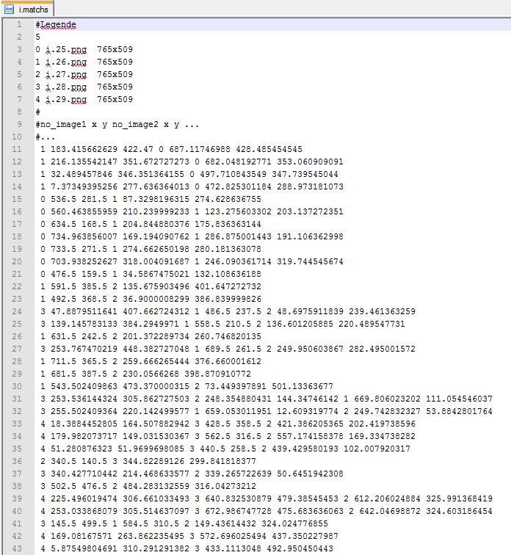

Chaque appariement est écrit de la manière suivante :  
n° de l’image de référence / coordonnée en x / coordonnée en y / n° de l’image à recoller / coordonnée en x dans l’image à recoller / coordonnée en y dans l’image à recoller

Les 3 dernières étapes sont à répéter autant de fois qu’il y a d’images partageant ce point d’appariement.

Liste des appariements

Liste des images à traiter avec la syntaxe suivante :  
n° de l’image / nom de l’image / largeur / hauteur

Nombre d’images à traiter

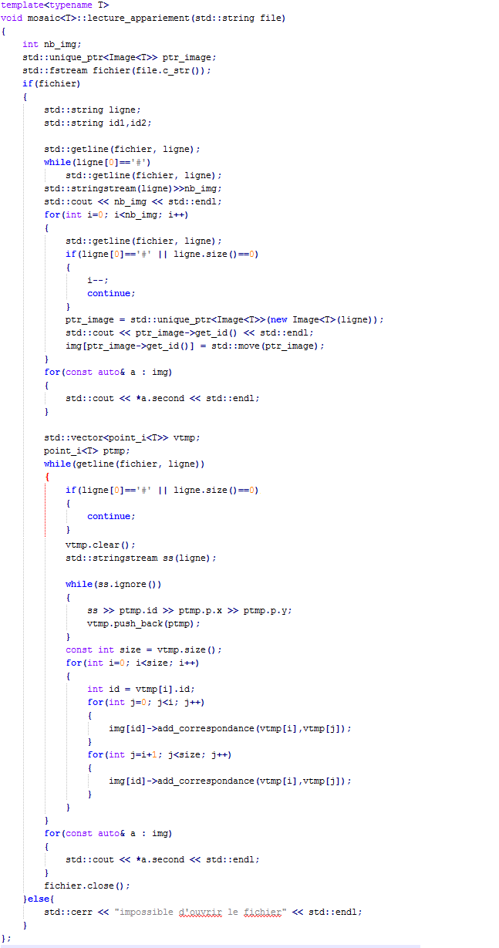

On associe les correspondances à l’image dont on a récupéré l’id.

On ajoute les correspondances dans la mémoire temporaire

On ignore les lignes qui sont en commentaire ou les lignes vides

On récupère les informations sur les images, que l’on garde en mémoire.

On itère sur les lignes pour récupérer toutes les caractéristiques des images

On récupère le nombre d’images à traiter

On ignore les lignes qui sont en commentaire et on n’incrémente pas le compteur

On ignore les premières lignes qui sont en commentaire

On vérifie que le fichier passé en paramètre existe

## Calcul de la matrice d’homographie

Comme nous l’avons vu précédemment, nous cherchons à résoudre l’équation suivante :

Où .

Ce qui nous donne l’algorithme suivant :

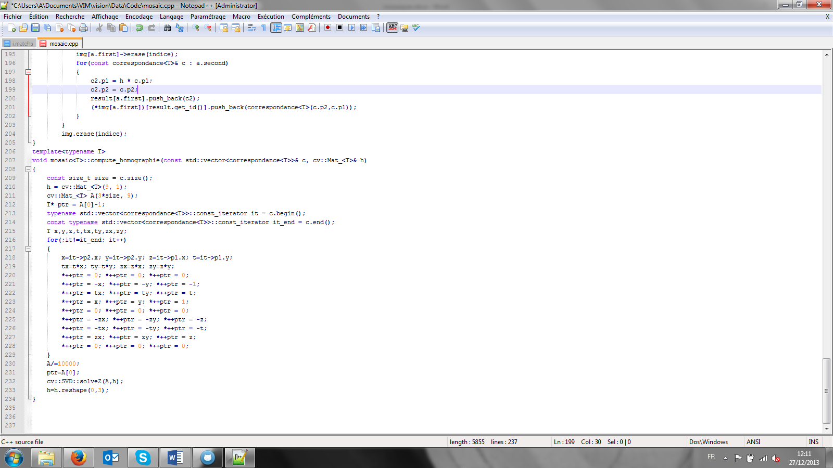

Redimensionnement de H pour avoir une matrice 3x3

Résolution de l’équation

On divise A par 1000 pour éviter d’avoir des éléments d’ordre de grandeur trop différent dans A et améliorer ainsi la stabilité de notre algorithme.

Initialisation des paramètres

On initialise la matrice A

## Recollement des images